- infrastructure as a service (IaaS): Các công ty như amazone, google... sẽ cung cấp quyền truy cập đến một cơ sở hạ tầng như server ảo, ổ cứng, mạng... để chạy các ứng dụng trên đó.
- Platform as a service (Paas): Các công ty sẽ cung cấp quyền truy cập đến một platform hoàn chỉnh sẵn sàng sử dụng, được lưu trữ trên đám mây để phát triển, chạy, bảo trì và quản lý các ứng dụng.
- Software as a service(Saas): Các công ty sẽ cung cấp quyền truy cập theo nhu cầu vào phần mềm ứng dụng được lưu trữ trên đám mây, sẵn sàng sử dụng.
- Đối với các cty phần mềm thường sử dụng IaaS, PaaS để deploy code
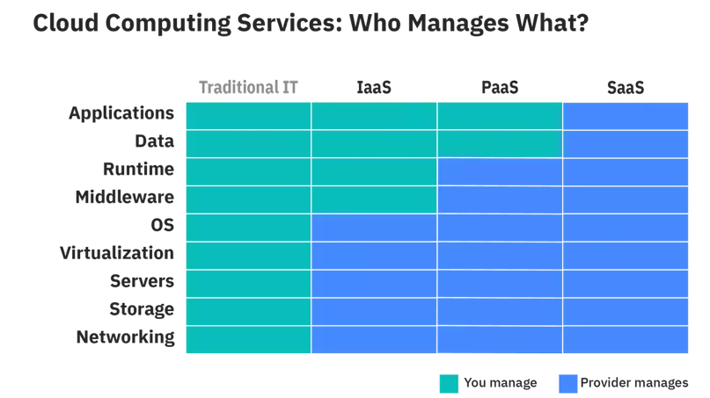
KHÁI NIỆM | NHÀ CUNG CẤP
SaaS | Google Apps, Dropbox, Salesforce, Cisco WebEx, Concur, GoToMeeting
PaaS | AWS Elastic Beanstalk, Windows Azure, Heroku, Force.com, Google App Engine, Apache Stratos, OpenShift
IaaS | DigitalOcean, Linode, Rackspace, Amazon Web Services (AWS), Cisco Metapod, Microsoft Azure, Google Compute Engine (GCE)
Câu 1: Cơ sở hạ tầng như một dịch vụ được cung cấp bởi?
- Web hosting
- AWS EC2
- Microsoft office
- Truy cập từ xa
Câu 2: Ảo hoá là tính năng thiết yếu trên điện toán đám mây. Các công nghệ ảo hoá phổ biến là KVM, vSphere, Xen và Hyper-V. Hiện tại Hyper-V đang bắt kịp vSphere ở tính năng nào
- Quản lý máy ảo trung tâm hệ thống
- Khối lượng chia sẻ theo cụm và di chuyển trực tiếp
- VMotion
- Windows Azure và vCenter
Câu 3: Đám mây riêng được triển khai cho Banana với các máy ảo và router ảo. HĐH trên router ảo kiểm tra mỗi câu điều kiện trong 1 danh sách điều khiển truy cập ACL theo thứ tự. Mỗi khi 1 điều kiện được thoả, những công việc nào sẽ được thực hiện?
- Thao tác từ chối hoặc chấp nhận được thực thi
- Toàn bộ ACL phải được xoá mà tái tạo
- Các điều kiện còn lại của ACL sẽ được bỏ qua
- Gói tin được chuyển tiếp đến bộ định tuyến liền kề
- IOS sẽ kiểm tra lại ACL 1 lần nữa xem điều kiện thoả đã được thực hiện hay chưa?
Câu 4: Ảo hoá là tính năng thiết yếu trên với điện toán đám mây. Các CN ảo hoá phổ biến là KVN, vSphere, Xen và Hyper-V. Khi cấu hình môi trường ảo hoá, thì bước nào là lớn nhất và quan trọng nhất?
- Cơ sở hạ tầng mạng và bảo mật
- Cơ sở hạ tầng mạng và lưu trữ
- Lưu trữ và bảo mật
- Hệ thống và lưu trữ
Câu 5: Ảo hoá là tính năng thiết yếu trên với điện toán đám mây. Các CN ảo hoá phổ biến là KVN, vSphere, Xen và Hyper-V. Với một trung tâm dữ liệu được ảo hoá thì người quản trị mạng phải biết cân bằng các yêu cầu nào về điện toán sau đây?
- Nhiều máy ảo được triển khai trên số lượng nhiều các máy chủ ảo
- … nhiều máy chủ vật lý
- … ít máy chủ ảo
- … ít máy chủ vật lý
Câu 6: Theo mô hình trách nhiệm chung trong đám mây công cộng, thành phần nào sau đây được khách hàng đám mây (không phải nhà cung cấp chịu trách nhiệm)
- Nhà CC chịu trách nhiệm cho tất cả các thành phần trên
- Bảo mật dữ liệu người dùng
- Bảo mật và bảo trì phần cứng cơ bản, chẳng hạn như máy chủ
- Bảo mật vật lý của các trung tâm dữ liệu đám mây
Câu 7: AWS sử dụng nhóm bảo mật và danh sách điều kiển truy cập để lọc lưu lượng mạng. Các phát biểu nào sau đây là đúng khi mô tả ACL?
- ACL chứa những luật lệ đơn giản còn nhóm bảo mật có thể hạn chế quyền truy cập cấp ứng dụng
- Có thể từ chối quyền truy cập từ một dải IP cụ thể khi sử dụng ACL
- ACL được liên kết với 1 vùng khả dụng duy nhất
- Phản hồi đối với lưu lượng cho phép đi vào được chuyển ra ngoài bất kể luật lệ đi ra và ngược lại
Câu 8: Công ty Banana đang triển khai 2 máy ảo trong 2 mạng con khác nhau trên 1 đám mây riêng ảo (VPC). Một máy ảo chứa CSDL và máy ảo còn lại chứa ứng dụng liên kết đến CSDL. Cần phải thực hiện việc gì để đảm bảo ứng dụng có hể truy cập được vào CSDL?
- Nhóm bảo mật được thiết lập cho phép ứng dụng truyền thông với CSDL đang sử dụng cổng / giao thực phù hợp
- Tuyến ngầm định được thiết lập ở chế độ biên dịch địa chỉ mạng (NAT) hoặc cổng ra vào internet (IGW) để các máy ảo truyền thông được với nhau
- Danh sách kiểm soát truy cập (ACL) cho phép truyền thông giữa 2 mạng con
- Tất cả các máy ảo phải sử dụng chung khoá truy cập
Câu 9: Chỉ có thể sử dụng phiên bản đám mây công cộng hoặc máy ảo theo yêu cầu, thay vì đặt trước 1 phiên bản
- Đúng
- Sai
Câu 10: Đám mây lai là gì?
- Sự kết hợp giữa đám mây riêng và phần cứng đang sử dụng
- Sự kết hợp giữa các dịch vụ đám mây công cộng và riêng tư với sự điều phối giữa chúng
- Một dịch vụ đám mây được triển khai trên nhiều văn phòng hoặc địa điểm
- Tất cả đều sai
Câu 11: Một cty có tài khoản AWS chứa 3 đám mây riêng ảo (VPC). Phát triển, kiểm thử và sản phẩm trong cùng 1 khu vực. Kiểm thử được kết nối ngang hàng với pt và sp. Tất cả VPC đều được cấp phát các mạng con khác nhau. Công ty mốn truyền các bản phát hành nhỏ từ phát triển sang sản phẩm để tăng tốc độ tăng ra thị trường. Lựa chọn nào sau đây giúp công ty thực hiện được điều này?
- Đính kèm cổng ra vào (gateway) thứ hai cho phát triển. Thêm 1 tuyến (toute) mới trong bản định tuyến của sản phẩm xác định cổng đó là đích đến
- Tạo một kết nối ngang hàng mới giữa pt và sp cùng với các tuyến (route) thích hợp
- Tạo một tuyến (toute) mới cho sp trong bảng định tuyến pt bằng cách sử dụng kết nối ngang hàng làm đích đến
- Không cần phải làm gì liên quan đến định tuyến vì bảng định tuyến chứa các tuyến cục bộ tương ứng với các subnet khác nhau của các VPC
Câu 12: Công ty banana đang triển khai các máy ảo và 1 nhóm bảo mật. Có thể thay đổi các luật lệ trong nhóm bảo mật để cho phép các lưu lượng đi vào tương ứng với giao thức và cổng. Giả sử rằng các luật lệ mới vừa được áp dụng. Tác động của nó lên các máy ảo như thế nào?
- Ngay lập tức lên các máy ảo trong nhóm bảo mật
- Ngay lập tức nhưng chỉ với các máy ảo mới
- Ngay lập tức đối với các máy ảo mới nhưng các máy ảo cũ sẽ phải khởi động lại trước khi các luật lệ mới được áp dụng
- Mất khoảng vài phút để áp dụng được các luật lệ mới lên các máy ảo cũ, còn ngay lập tức lên các máy ảo mới
Có người chọn A
Câu 13: Thuật ngữ nào nói về máy ảo trên điện toán đám mây?
- Hypervisor
- Flavor
- Image
- Instance
Câu 14: Đám mây riêng được triển khai cho ctb với các máy ảo và bộ định tuyến (router) ảo. Khi router ảo kiểm tra 1 danh sách điều khiển truy cập (ACL), nếu tất cả các điều kiện (luật lệ) đều không thoả, thì điều gì sẽ xảy ra với các gói tin?
- Câu đk ngầm định “deny any” được đặt tại cuối mỗi ACL sẽ huỷ các gói tin
- Các gói tin sẽ dược đặt trong 1 vùng đệm và được chuyển tiếp khi ACL bị xoá
- Các gói tin sẽ được gửi trả lại nguồn với thông báo lỗi
- Các đk ngầm định “permit any” được đặt tại cuối mỗi ACL sẽ cho phép các gói tin đi qua
Câu 15: Các vấn đề tồn tại của dịch vụ VPS (Virtula private server) là (chọn 2 đáp án đúng):
- Không có cơ chế phân tán dữ liệu và cân bằng hiệu suất đọc ghi
- Bị hạn chế khi muốn nâng cấp hoặc mở rộng tài nguyên
- Khó khăn khi truy cập từ xa
- Phải xây dựng hệ thống lớn bao gồm nhiều máy chủ vật lý để cung cấp tài nguyên
Câu 16: Ảo hoá là tính năng thiết yếu trên dtdm. Các cn ảo hoá phổ biến là KVM, vSphere, Xem và Hyper-V. Trước khi ảo hoá được triển khai thì các máy chủ chỉ sử dụng … tài nguyên khả dụng?
- Từ 20 – 30%
- Từ 10 – 20%
- Từ 40 – 50%
- Từ 30 – 40%
Câu 17: Nền tảng như 1 dịch vụ (Platform as a service) được cung cấp bởi?
- AWS Beanstalk
- Truy cập từ xa
- Web hosting
- OneDrive / Dropbox
Câu 18: Các doanh nghiệp có thể gửi dữ liệu của họ đến một số nhà cung cấp đám mây công cộng để tải dữ liệu đó lên đáp mây
- Đúng
- Sai
Câu 19: Dịch vụ Cloud Server có đặc điểm sau (chọn 2 đáp án đúng):
- Được cung cấp cố định tài nguyên vật lý như RAM, CPU
- Cung cấp máy chủ ảo nằm trên một máy chủ được ảo hoá duy nhất
- Cung cấp các máy chủ ảo nằm trên một cụm máy chủ vật lý cấu hình cao
- Cung cấp cơ chế chia sẻ sử dụng chung tài nguyên (RAM và CPU) gữa các máy chủ ảo khi một máy chủ không sử dụng hết tài nguyên được cung cấp
Câu 20: Chỉ ra các điểm khác nhau giữa nhóm bảo mật và danh sách điều khiển truy cập trong đám mây riêng ảo (VPC)? (Chọn 3 đáp án đúng)
- Sercurity group hạn truy cập đến đám mây linh hoạt (EC2) trong khi ACL giới hạn truy cập đến mạng con
- Sercurity group chỉ có thể thiết lập các luật lệ cho phép (Allow) trong khi ACL có thể thiết lập các luật lệ từ chối và chi phép (Permit/Deny)
- Sercurity group hạn truy cập đến mạng con trong khi ACL giới hạn truy cập đến đám mây linh hoạt (EC2)
- ACL thực hiện lọc gói tin phi trạng thái còn Sercutiry group cung cấp khả năng lọc gói tin trạng thái đầy đủ
- Sercurity group có thể thiết lập luật lệ cho phép và từ chối (Allow/Deny) trong khi ACL có thể thiết lập các luật lệ từ chối (Deny)
- Sercurity group có thể làm việc bên ngoài VPC trong khi ACL chỉ có thể làm việc bên trong VPC
Câu 21: Ảo hoá là tính năng thiết yếu trên dtdm. Các công nghệ ảo hoá phổ biến là KVM, vSphere, Xen và Hyper-V. Cái nào không phải là vấn đề khi triển khai ảo hoá?
- Tìm ra các nguồn vào/ra gây lỗi nghẽn cổ chai
- Xác định các máy ảo trên các máy chủ vật lý
- Theo dõi các máy ảo trên các máy chủ vật lý
- Phải hỗ trợ quá nhiều đối với các phần cứng chuyên dụng
Câu 22: Phát biểu nào sau đây là đúng khi mô tả việc triển khai đám mây riêng?
- Môi trường đám mây được duy trì trong trung tâm dữ liệu riêng của doanh nghiệp
- Dịch vụ đám mây không thể truy cập được đối với bất kỳ ai ngoại trừ những người quản trị
- Dịch vụ đám mây không thể truy cập được đối với bất kỳ ai ngoại trừ những người được cấp phép
- Môi trường riêng tư trong kiến trúc của nhà cung cấp đám mây công cộng hoặc bên thứ ba
Câu 23: Tuỳ chọn nào sau đây không phải là PaaS?
- IBM App Mixg
- AWS Elastic Beanstalk
- Google App Engine
- Azure App Service
Câu 24: Dịch vụ hệ điều hành được ảo hoá và ko phụ thuộc vào phần cứng PaaS là:
- Kebernetes
- Virtual machine
- Image
- Docker
Câu 25: Một mạng con (subnet) mới và nhóm bảo mật (sercurity group) được tạo ra và cấu hình trên 1 đám mây riêng ảo (VPC) người quản trị mạng muốn rằng các máy ảo trên cùng 1 mạng con này có thể truyền thông được với nhau. Vậy nhóm bảo mật sẽ được cấu hình như thế nào/
- Không cần thiết phải thay đổi cấu hình của nhóm bảo mật vì tất cả các máy ảo trong cùng 1 mạng con có thể truyền thông với nhau
- Người quản trị mạng phải sử dụng tính năng đám mây riêng ảo ngang hàng (VPC peering) để cấu hình đáp ứng yêu cầu
- Cấu hình mạng con như là nguồn trong nhóm bảo mật và cho phép lưu lượng đối với tất các các giao thức và cổng
- Cấu hình nhóm bảo mật như là nguồn và chPhần mềm như 1 dịch vụo phép lưu lượng đối với tất cả các giao thức và cổng
Câu 26: Đám mây công cộng là gì?
- Một dạng đám mây có thể được nhìn thấy toàn cầu
- Môi trường đám mây ảo do một công ty đại chúng sở hữu, vận hành và kiểm soát
- Môi trường đám mây nhiều người thuê được truy cập qua internet
- Dịch vụ đám mây chỉ có thể được truy cập tư fmoojt máy tính được chia sẻ công khai
Câu 27: Khi tạo các máy ảo trên 1 hệ thống dtdm, mỗi máy ảo sẽ có:
- Một image riêng
- Một hypervisor riêng
- Một địa chỉ ip riêng
- Một máy vật lý riêng
Câu 28: Module nào của OpenStack cung cấp chức năng truy cập hệ thống thông qua giao diện web?
- Nova
- Swift
- Glance
- Horizon
Câu 29: Ảo hoá là tính năng thiết yếu trên với điện toán đám mây. Các CN ảo hoá phổ biến là KVN, vSphere, Xen và Hyper-V. Giới hạn số lượng các công cụ quản lý ảo hoá khác nhau trong 1 trung tâm dữ liệu sẽ giúp?
- Tận dụng được tất cả ngân sách triển khai ảo hoá
- Có thể tăng/giảm số lượng máy ảo 1 cách hiệu quả hơn
- Tạo ra môi trường hỗ trợ ảo hoá phức tạp
- Giảm thiếu chi phí
Câu 30: Chức năng cung cấp không gian ảo, cơ sở hạ tầng cần thiết chi việc xây dựng hệ thống mạng, máy ảo, hệ điều hành… thông qua internet là dịch vụ của dtdm nào sau đây? Diễm chọn A, Chi chọn B
- PaaS
- IaaS
- SaaS
- NaaS
Câu 31: Lên kế hoạch, quản lý và điều hành đa đám mây cũng giống như đám mây lai
- Đúng
- Sai
Câu 32: AWS cung cấp những dịch vụ dtdm nào sau đây?
- Elastic Computing (EC2)
- SaleForce
- Linux computing
- Tất cả các đáp án đều đúng
Câu 33: Dịch vụ VPS có các đặc điểm sau (chọn 2 đáp án đúng)
- Khả năng dự phòng khi xảy ra sự cố vật lý trên máy ảo hoá kém
- Lưu trữ dữ liệu trên 1 trạm ảo hoá duy nhất
- Hỗ trợ tạo hệ thống mạng cục bộ (LAN) ảo khi muốn kết nối nội bộ với nhau
- Hỗ trợ sao lưu hoặc tạo ảnh quá khứ máy chủ
Câu 34: Công cụ nào sau đây không cung cấp các tính năng để theo dõi và quản lý chi phí đám mây công cộng?
- CloudHealth
- AWS glue
- Azure Cost Management
- RightScale
Câu 35: Khi triển khai một hệ thống dtdm, các vấn đề chính về an toàn và bảo mật thông tin nào sau đây cần được xem xét
- Tấn công SQL injection
- Tấn công từ chối dịch vụ
- Mất dữ liêụ
- Chuẩn ISO/IEC 27006
- Tải định vị dữ liệu
- Vi phạm dữ liệu
Câu 36: Đám mây riêng được triển khai cho công ty Banana với các máy ảo và bộ định tuyến (router) ảo. Danh sách điều khiển truy cập ACL trên router ảo sử dụng những tham số nào sau đây để lọc lưu lượng?
- Chống giao thức
- Địa chỉ đích
- Kích thước gói tin
- Cổng bộ định tuyến định
- Địa chỉ nguồn
- Cổng bộ định tuyến nguồn
https://www.techtarget.com/searchnetworking/definition/access-control-list-ACL

Câu 37: Máy ảo Banana và Tomato đang chạy trong 2 mạng con (subnet) khác nhau của 1 đám mây riêng ảo (VPC). Máy ảo banana không thể ping máy ảo tomato. Những lý do nào có thể gây ra sự cố này? (Chọn 2 đáp án đúng)
- Bảng định tuyến của mạng con Banana không chứa định tuyến đến mạng cin Tomato
- Nhóm bảo mật gắn với máy ảo Tomato không cho phép lưu lượng ICMP đi vào
- Danh sách kiểm soát truy cập (ACL) trên mạng con Tomato không cho phép lưu lượng IMCP đi ra
- Chính sách quản trị truy cập và định danh (IAM) của máy ảo Banana không được cấu hình đúng
Câu 38: Thuật ngữ nào sau đây đề cập đến mô hình triển khai trong đó ứng dụng trong trung tâm dữ liệu hoặc đám mây riêng của doanh nghiệp nhưng sử dụng tài nguyên đám mây công cộng để hỗ trợ nhu cầu của người dùng tăng đột biến?
- Đám mây tăng vọt
- Bong bóng mây
- Vụ nổ đám mây
- Đám mây bùng nổ
Câu 39: Một máy ảo được khởi tạo 1 đám mây riêng ảo với danh sách điều khiển truy cập được cấu hình nhằm cho phép tất cả lưu lượng đi vào và chặn tất cả lưu lượng đi ra. Nhóm bảo mật (sercurity group) cấu hình cho phép SSH từ 1 IP bất kỳ và chặn tất cả lưu lượng đi ra. Tuy nhiên, sau khi kiểm tra thì thấy không thể SSH được. Phải chỉnh sửa cấu hình thế nào để thực hiện được SSH?
- Danh sách điều khiển truy cập cần điều chỉnh để cho phép lưu lượng đi ra
- Cần phải điều chỉnh cho phép lưu lượng đi ra trên cả nhóm bảo mật và danh sách điều khiển truy cập
- Tất cả đáp án đều sai
- Nhóm bảo mật cần điều chỉnh để cho phép lưu lượng đi ra
Câu 40: Amazon Elastic Compute Cloud (EC2) chủ yếu được coi là loại mô hình điện toán đám mây nào?
- PaaS
- SaaS
- Tất cả đều sai
- IaaS
Câu 41: Tính năng kết nối trực tiếp (Direct connect) của AWS có cho phép truy cập đến các vùng khả dụng (Avaliability Zones) trong 1 khu vực?
- Không
- Có
- Chỉ truy cập được đến 1 vùng khả dụng (được chọn) nếu có nhiều hơn 1 vùng khả dụng trong 1 khu vực
- Phụ thuộc vào kiểu kết nối
- B hoặc C, tuỳ
Câu 42: Đám mây riêng ảo được triển khai cho ctb với các máy ảo và bộ định tuyến (router ảo). Danh sách điều khiển truy cập (ACL) được sử dụng trên router ảo vì những nguyên nhân nào sau đây?
- Quyết định các gói tin nào sẽ được chuyển tiếp hoặc bị chặn tại cổng console của bộ định tuyến
- Chặn hoặc cho phép host (đã được xác định từ trước) truy cập đến các thành phần trong mạng
- Bảo tồn băng thông bằng cách cung cấp 1 kỹ thuật điều khiển lưu lượng mạng
- Cung cấp 1 mức bảo mật cơ bản đối với truy cập mạng
- Cho phép tất cả các gói tin đi qua bộ định tuyến đến mọi thành phần trong mạng
- Nâng cao hiệu năng mạng bằng cách lọc các gói tin có độ ưu tiên cao
Câu 43: Ảo hoá là tính năng thiết yếu trên với điện toán đám mây. Các CN ảo hoá phổ biến là KVN, vSphere, Xen và Hyper-V. Công cụ nào sau đây không được dùng khi quản lý ảo hoá 1 số lượng lớn các máy chủ
- Quản lý ảo hoá trung tâm hệ thống của Microsoft
- Dịch vụ báo cáo SQL Server của Microsoft
- vCenter của VMWare
- XenServer Essentials của Citrix Systems
Câu 44: Mô hình dịch vụ của dtdm bao gồm
- Cơ sở hạ tầng, phần mềm
- Phần cứng, phần mềm
- Cơ sở hạ tầng, nền tảng, phần cứng, phần mềm
- Cơ sở hạ tầng, nền tảng
Câu 45: Dịch vụ dtdm cung cấp các chức năng
- Lưu trữ
- Ảo hoá
- Trừu tượng hoá vật lý
- Phân phối
Câu 46: Hệ thống tập tin phân tán HDFS dùng để
- Lập trùng MapReduce
- Quản lý file có kích thước lớn
- Tất cả các đáp án đều đúng
- Lập trình quản lý dữ liệu
Câu 47: Khi một doanh nghiệp di chuyển một ứng dụng lên đám mây mà không thực hiện bất kỳ sửa đổi nào, điều này được gọi là gì?
- Cấu trúc lại
- Kiến trúc lại
- Lưu trữ lại
- Đẩy lại
Câu 48: Các mô hình triển khai chính đang được sử dụng
- Cơ sở hạ tầng như 1 dịch vụ (IaaS)
- Các dịch vụ đo lường (Measured services)
- Đám mây công cộng (Public cloud)
- Cấp phát nhanh chóng, linh hoạt tài nguyên (Rapid elasticity)
- Phần mềm như 1 dịch vụ (SaaS)
- Đám mây riêng tư (Private cloud)
Câu 49: Phần mềm như 1 dịch vụ (Software as a Service) được cung cấp bởi?
- Office 365/Google suite
- AWS EC2 / Beanstalk
- Truy cập từ xa
- Web hosting
Câu 50: Công ty Tomato yêu cầu mở rộng 2 trung tâm dữ liệu của họ nhằm đáp ứung tình hình khả dụng cao của ứng dụng cũng như dữ liệu của họ đặt ở dịch vụ lưu trữ đơn giản (Amazon S3). Thiết kế hiện tại bao gồm đường hầm mạng riêng ảo (VPN) kết nối giữa cổng ra vào khách hàng (CGW) và cổng ra vào riêng ảo (VGW). Kết nối VPN này có thể không đảm bảo tính khả dụng cao theo yêu cầu. Vậy cần phải làm gì để đáp ứng yêu cầu đặt ra?
- Thêm 1 CGW vào 1 trung tâm dữ liệu khác và tạo ra 1 kết nối VPN khác
- Không cần thiết, kiến trúc mạng hiện tại đã đáp ứng tính khả dụng cao rồi
- Thêm 1 VGW thứ hai trong vùng khả dụng khác và thêm 1 CGW trong 1 trung tâm dữ liệu khác, sau đó tạo ra 1 kết nối VPN
- Thêm 1 VGW vào 1 vùng khả dụng khác và tạo ra 1 kết nối VPN khác
Câu 51: Mục đích của việc cấu hình 1 tuyến ngầm định (default route) là gì?
- Tuyến này được cấu hình bởi 1 ISP nhằm trao đổi thông tin với mạng của công ty
- Tuyến này được sử dụng khi một gói tin được chuyển đến một trang mạng không được liệt kê trong bảng định tuyến
- Tuyến này sẽ được gọi nếu giao thức định tuyến bị lỗi
- Tất cả đáp án đều sai
- Tuyến này được cấu hình bằng tay dabg cgi 1 mạng được xác định rõ ràng
- Tuyến này được sử dụng để gửi thông tin đến 1 mạng cuống
Câu 52: Phát biểu nào sau đây là đúng khi một nhà cung cấp đám mây công cộng nói rằng tính khả dụng 5 số chín?
- Không khả dụng trong năm phút mỗi ngày
- Không có thời gian chết
- Không khả dụng trong năm phút một tháng
- Không khả dụng trong 5 phút một năm
Câu 53: Câu nào sau đây là đúng khi nói vè wildcard mask?
- Bit 1 trong wildcard mask chỉ định 1 bit mạng hoặc mạng con
- Wildcard mask luôn luôn là phần bù của subnet mask
- Wildcard mask và subnet mask thực thi cùng 1 chức năng
- Bit 0 trong wildcard mast chỉ định 1 bit trong địa chỉ IP tương ứng phải được kiểm tra
Câu 54: Ảo hoá là tính năng thiết yếu …vSphere 4.0 và XenServer 5.5 đều đáp ứng 100% tiêu chí đánh giá bắt buốc của công ty Banana cho các nền tảng sẵn sàng cho doanh nghiệp, trong khi đó, Hyper-V R2 đáp ứng ít hơn bao nhiêu phần trăm?
- 60
- 80
- 70
- 90
Câu 55: Module nào của OpenStack cung cấp chức năng bảo mật
- Glance
- KeyStone
- Hoziton
- Nova
Câu 56: Công ty Banana yêu cầu kết nối riêng tư và băng thông 50Mbps đến trung tâm dữ liệu của họ trên đám mây riêng ảo (VPC). Sản phẩm hoặc tính năng nào của AWS có thể thoả mãn yêu cầu trên
- Các địa chỉ IP linh hoạt
- VPC ngang hàng
- Cổng ra vào riêng ảo
- Kết nối trực tiếp
Câu 57: Khi triển khai cơ sở hạ tầng mạng trên dtdm thì cơ chế biên dịch địa chỉ mạng (NAT/PAT) là 1 tính năng quan trọng. Ctb đang triển khai 1 đám mây riêng với các máy ảo và bộ định tuyến ảo như sơ đồ dưới đây. Sau khi lệnh “ip nat pool tampa 179.9.8.96 179.9.8.111 netmask 255.255.255.240” được thực thi thì địa chỉ nào sẽ được gán cho lưu lượng đi ra khỏi cổng S0? (Chọn 2 đáp án đúng)
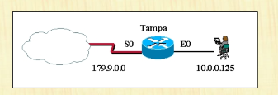
- 10.0.0.125
- 179.9.8.101
- 179.9.8.95
- 179.9.8.98
- 179.9.8.112
Câu 58: Đám mây riêng được triển khai cho công ty Banana với các máy ảo, bộ định tuyến ảo và bộ chuyển mạch ảo như trong sơ đồ, 1 danh sách điều khiển truy cập sau được tạo ra trên router ảo nhằm từ chối host 204.204.7.89 truy cập đến máy chủ ftp server có địa chỉ 196.6.13.254:
Access-list 111 deny tcp 204.204.7.89.0.0.0.0 196.6.13.254.0.0.0.0 eq 21
Access-list 111 permit tcp any any
Tổ hợp câu lệnh nào sau đây sẽ đặt ACL vào vị trí thích hợp?
- Router2(config)#interface fa0/0 Router2(config-if)#ip access-group 111 in
Câu 59: Chuyên viên quản trị mạng của công ty Banana đang cấu hình dịch vụ DHCP để cấp địa chỉ IP cho các máy trạm trong mạng con 192.168.1.64/27. Hai địa chỉ IP lớn nhất có thể gán đc trong mạng con này được gán tĩnh cho 2 máy chủ. Cổng ra vào ngầm định được gán địa chỉ IP thấp nhất trong mạng con. Vậy dải IP nào sau đây nên được cấu hình trên máy chủ DHCP?
- 192.168.1.64 - 192.168.1.94
- 192.168.1.33 - 192.168.1.60
- 192.168.1.65 - 192.168.1.93
- 192.168.1.64 - 192.168.1.91
- 192.168.1.66 - 192.168.1.92
Câu 60: Có bao nhiêu mạng con nếu ta chia mạng 200.0.0.0 sử dụng /26?
- 62
- 254
- 14
- 30
Câu 61: Địa chỉ mạng cho 1 trạm IP 112.50.8.74/28 là bao nhiêu?
- 112.50.8.16
- 112.0.0.0
- 112.50.8.0
- 112.50.8.64
2^4=16 nên 1 subnet có 16 host
Trạm 1: 0->15
Trạm 2: 16->31
Trạm 3: 32->47
Trạm 4: 48->63
Trạm 5: 64->79
Câu 62: Trong các địa chỉ nào sau đây, địa chỉ nào là địa chỉ unicast (truyền thông 1-1) (1 đáp án đúng)
Addresses between 0.0. 0.0 and 223.255. 255.255 are unicast.
- 172.31.181.255/20
- 224.0.0.5
- Tất cả đều sai
- 255.255.255.255
- FFFF.FFFF.FFFF
- 192.168.24.56/29
Câu 63: Lớp A riêng (x=10, u=8) cho phép mượn tối đa bao nhiêu bit để phân chia mạng con (subneting)?
- 16
- 24
- 8
- 14
Câu 64: Khi triển khai cơ sở hạ tầng mạng trên dtdm,… Nếu người quản trị mạng thay đổi mạng riêng từ 192.168.10.0/24 sang 10.0.0.0/8 thì anh ta sẽ thay đổi những gì?
- Địa chỉ cổng E0
- Câu điều kiện trong Access Control list
Câu 65: 1 mạng thuộc lớp C riêng (x=192, u=16) có thể chia được tối đa bao nhiêu mạng con?
- 2^20
- 2^16
- 2^18
- 2^14
Câu 66: 12.255.8.252 = 1100.full1.1000.11111100
Câu 67: Có bao nhiêu mạng con nếu chúng ta chia mạng 200.0.0.0 sử dụng /26
- 254
- 62
- 14
- 30
Câu 68: Địa chỉ 172.16.254.1/19 thuộc về mạng nào: 172.16.224.0/19
0-31
32-63
64-95
96-127
128->159
160-191
192-223
224->255
Câu 69: Đám mây riêng được triển khai với các máy ảo và bộ định tuyến ảo. Router ảo có 2 cổng. Số lượng tối đa các IPX ACL đặt trên các cổng là bao nhiêu?
Câu 70: Có thể có bao nhiêu trạm / mạng con nếu chúng ta chia nhỏ 172.16.0.0 với mặt nạ mạng con 255.255.224.0 => /19
- 8190
Câu 71: 192.168.1.32/28, 2 IP max -> 2 máy chủ, IP min -> default gateway
- 34 -> 44
Câu 72: Địa chỉ nào sau đây thuộc cùng 1 mạng với 172.168.16.15/20
- 172.168.16.1
Câu 73:
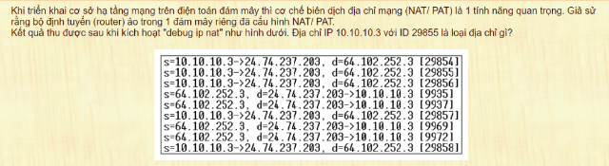
- Inside local
Câu 74: 172.16.0.0/16. Cần 999 host + subnet mask = max.
- Mặt nạ: 255.255.252.0
Câu 75: Điều nào sau đúng đúng khi nói về ip: 192.0.0.10/24
- Địa chỉ mạng là 192.0.0.0
Câu 76:
Access-list 113 deny tcp 19.16.0.0.0.0.0.255 any eq 23
Access-list 113 permit ip any any
- Tất cả lưu lượng telnet từ mạng 19.16.0.0 đến đích nào cũng bị từ chối
- Tất cả lưu lượng từ cổng 23 đến mạng 19.16.0.0 bị từ chối (ko chắc)
Câu 77: Với địa chỉ subnet mask là 255.255.255.224 thì IP nào có thể được gán cho các máy trong mạng
/27 => host 32
- 217.168.166.141
- 87.45.16.157
Câu 78: Một máy trạm gán được địa chỉ IP 172.16.19.69/20. Bao nhiêu trạm?
- 4094
Câu 79:
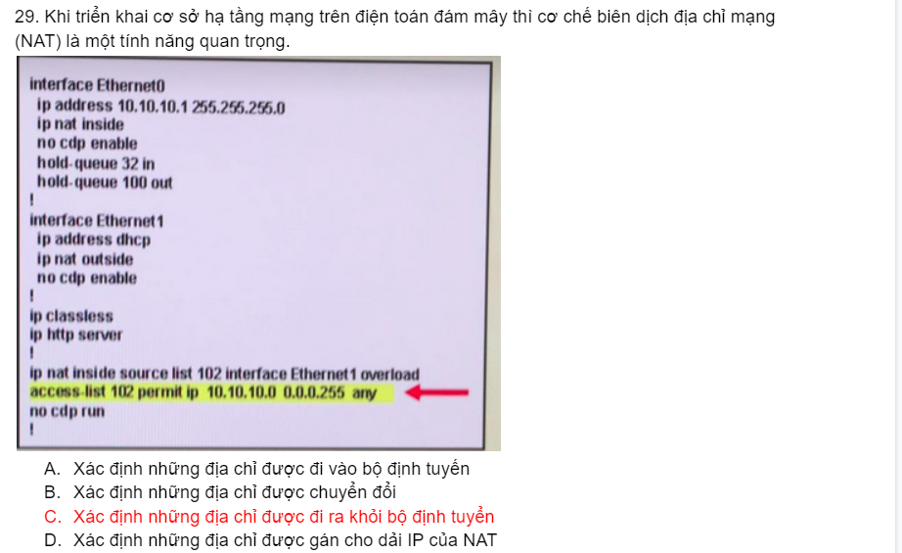
- Ngân chọn B
Câu 80: 172.30.0.0/16 … ít nhất 25 mạng con và trên 1 mạng con ít nhất 1800 trạm
- 172.30.23.255
=> n = 5 (thoả chia được ít nhất 25 mạng con vì 2^n = 32)
Mạng con 1: 172.30.0.0/21 -> 172.30.7.255
Mạng con 2: 172.30.8.0 -> 172.30.15.255
Mạng con 3: 172.30.16.0 -> 172.30.23.255
Câu 81: Địa chỉ nào sau đây thuộc về mạng 100.10.245.0/24
- 100.10.245.0
Câu 82:
Access-list 169 deny tcp host 192.168.16.19 any eq 21
- Host 192.168.16.19 …
- Tất cả lưu lượng từ cổng này sẽ bị từ chối (ko chắc)
Câu 83: Đâu không phải là địa chỉ IP hợp lệ?
- 254.258.255.1/32
Câu 84: Công ty tomato có tổng cộng 15 văn phòng
- Tất cả đều sai
Câu 85: Quản trị mạng của công ty Banana … 6.9.6.9
- Sử dụng nhóm bảo mật, luật cho lưu lượng vào, tcp, cổng …
Câu 86: 172.30.0.0/16 -> ít nhất 10 mạng con + 1 mỗi mạng ít nhất 2222 trạm
- 172.30.15.255
Câu 87: Kết nối Ethernet giữa RRAS1 và RRAS2 cần nhiều nhất 56IP. Vậy mạng con nào dưới đây thích hợp và lãng phí ít IP nhất
- 192.1.1.16/26
Câu 88: 6 phòng ban
- 255.255.255.252
Câu 89:
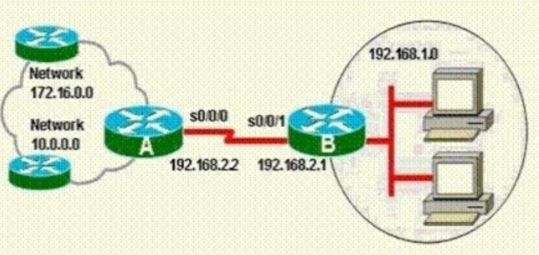
- Ip route 0.0.0.0 0.0.0.0 192.168.2.1
Câu 90: 3 bit mượn
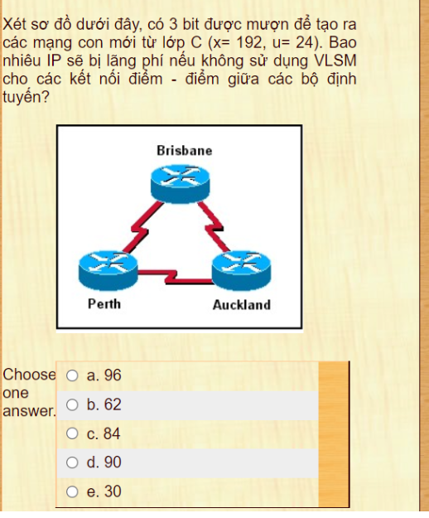
- 84
Câu 91:
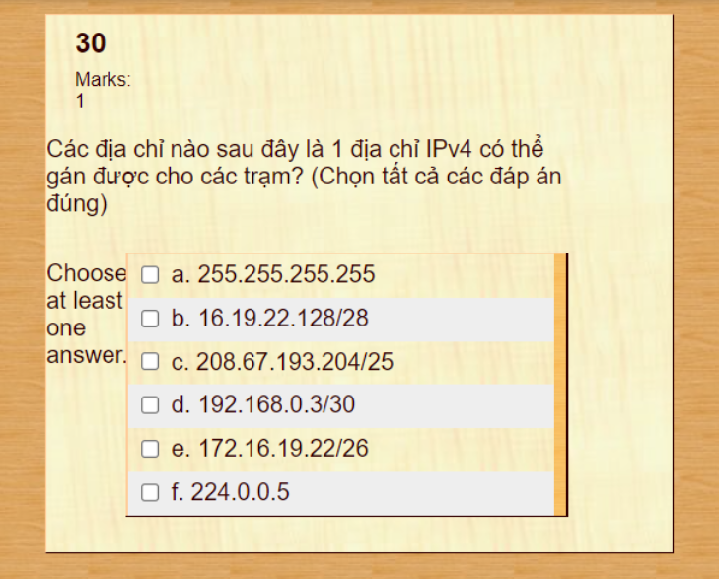

Các địa chỉ nào sau đây là 1 địa chỉ IPv4 có thể gán được cho các trạm
Chọn C và D
Loại a và f vì nó là đặc biệt
Loại b và e vì sai subnet

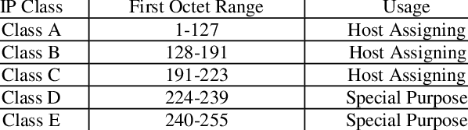
Câu 92:
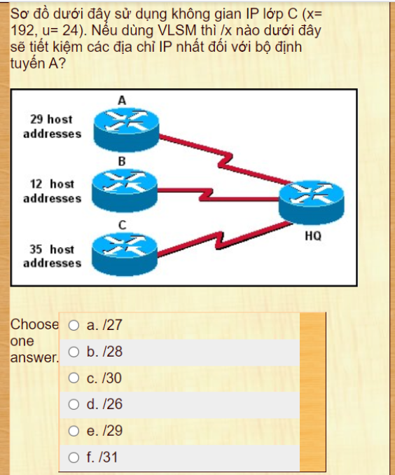
- /27
Câu 93:
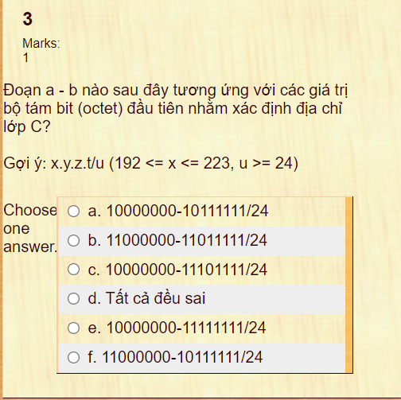
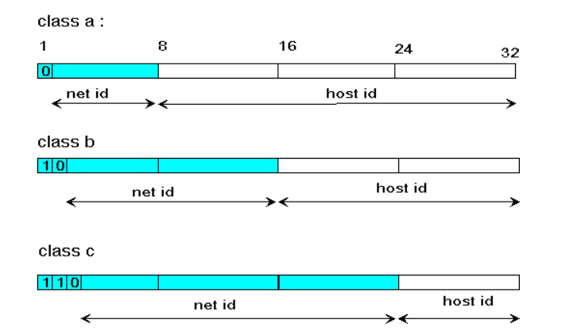
- B
Câu 94:
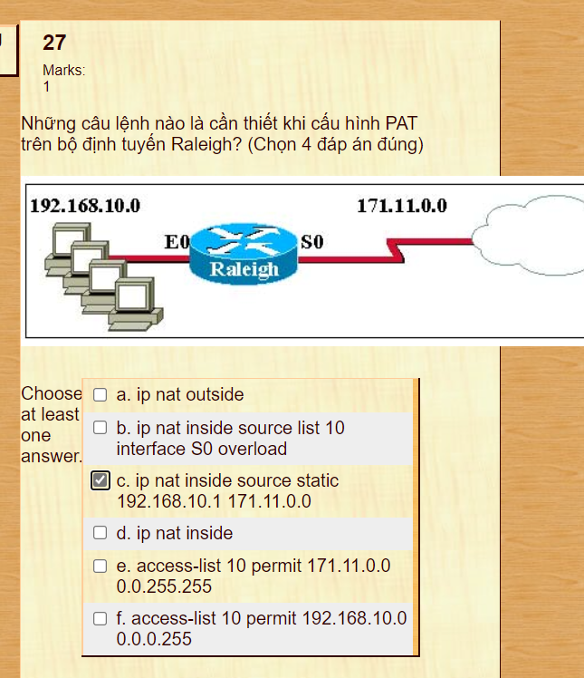
- A, b, d, e, f
Câu 95: Với /26 thì những địa chỉ IP nào được gán trong mạng
0-63
64-127
128-191
192-255
- 87.45.16.160
- 92.11.178.96
- 134.178.18.32
Câu 96: 172.16.254.1/18 thuộc về mạng nào
- 172.16.192.0
NA = IP and SM
BA = NA or not(SM)
Câu 96: Có 3 địa chỉ IP A, B và C
- A chung, B riêng, C chung
Câu 97: Các máy trạm tại văn phòng chi nhánh công ty Banana tại Đà nẵng…
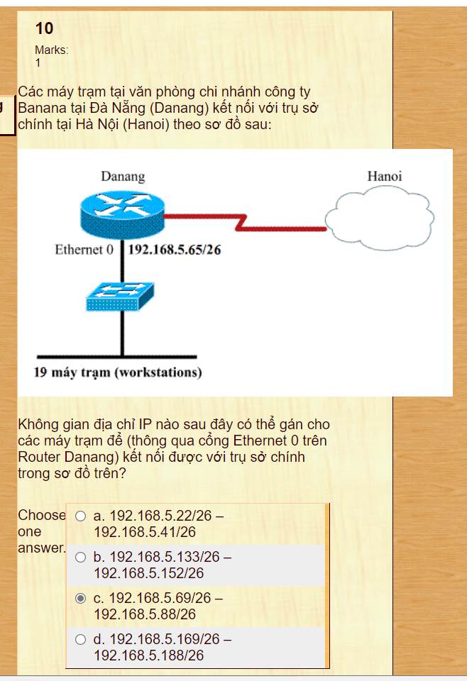
- C
Câu 98:
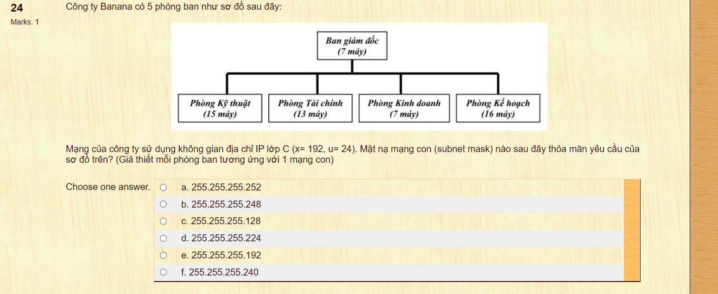
- D
https://www.techtarget.com/searchcloudcomputing/quiz/Quiz-Cloud-computing-basics?q0=2

